Dictée [ɲ] (gn) fiche 2

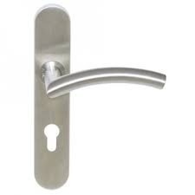 | 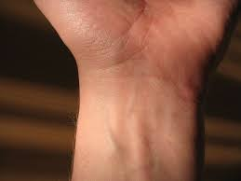 | (= très beau) | 
Syllabes : poi – gnet – fi – Mi – gnée – poi – ma - gnon - gni - que

Une | Un

